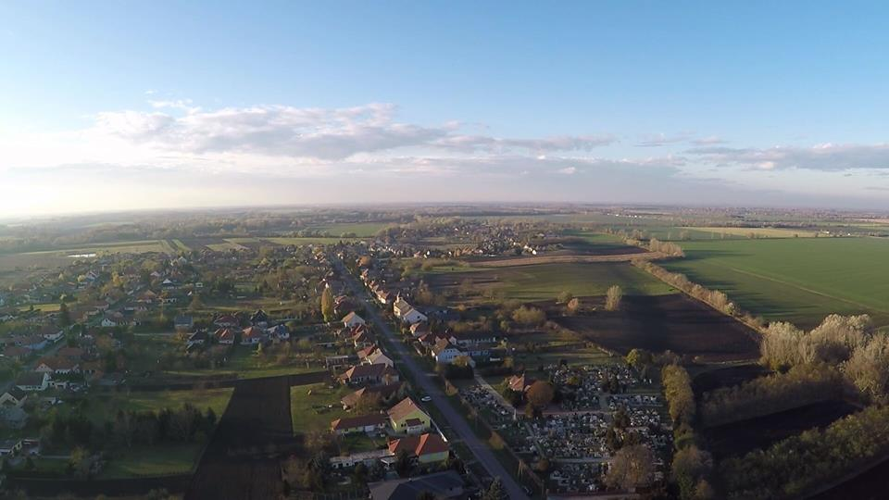
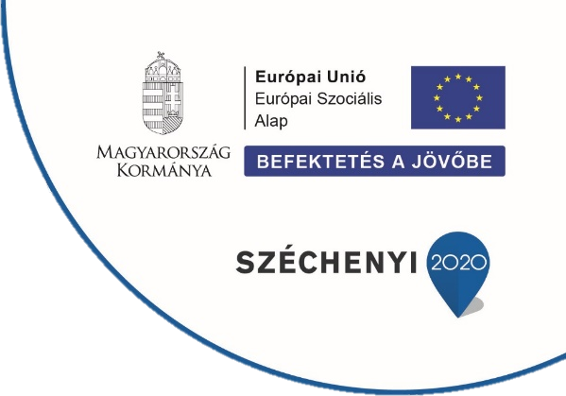
Keressük Börcs „szlogenjét”!
Börcs Község Önkormányzata az „Élő közösségek a Holt-Rába mentén” című és TOP-5.3.1-16-GM1-2017-00002 azonosítószámú pályázat kreatív klubja keretében keresi Börcs „szlogenjét”.
Várjuk e-mailben, üzenetben azokat a szlogeneket, amik röviden és frappánsan fejezik ki Börcs Község életét, helyzetét, környezetét, miért jó itt élni.
Egy pályázó több szlogennel is pályázhat!
A pályázatokat 2020. május 20-ig várjuk e-mailben az ikszt.borcs@gmail.com, vagy az IKSZT facebook oldalára üzenetben.
A legjobbnak ítélt 3-5 szlogenből közösségi szavazást indítunk.
A nyertes szlogen beküldőjét díjazásban részesítjük. Járvány után kerül átadásra!

